

**认识实习课程报告**

指导老师： 徐绪堪

学院： 商学院

专业： 大数据管理与应用

学号： 2308910226

姓名： 黄嘉文

# 一、数据政策

## **1. 《促进大数据发展行动纲要》（2015年）**

涵盖政府数据资源共享开放、国家大数据资源统筹发展、政府治理大数据等十大工程。

## **2. 《关于加快公共数据资源开发利用的意见》（2024年）**

提出17项具体措施，包括扩大资源供给、规范授权运营等。

## **3. 《“数据要素×”三年行动计划（2024—2026年）》（2023年）**

旨在发挥数据要素乘数效应，赋能经济社会发展。

## **4. 《国家数据标准体系建设指南》（2024年）**

计划到2026年底基本建成国家数据标准体系。

## **5. 《数字中国建设2024年工作要点清单》（2024年）**

涉及数字基础设施、数据基础制度建设等方面。

## **6. 《关于促进数据产业高质量发展的指导意见》（2024年）**

提出加强制度标准建设、优化产业发展环境等。

## **7. 《公共数据资源授权运营实施规范（试行）》（2024年）**

规范公共数据资源授权运营。

## 8. 《数据安全管理认证实施规则》（2022年）

加强数据安全管理和认证。

9. 《关于构建更加完善的要素市场化配置体制机制的意见》（2024年）

明确政府治理方向，压实企业治理责任。

## **10. 《关于促进企业数据资源开发利用的意见（征求意见稿）》（2024年）**

推动企业数据资源开发利用。

# 二、数据来源

# 三、数据分析工具

## 1. 八爪鱼采集器（Octoparse）

### （1）介绍

八爪鱼采集器是一款国际知名的数据采集工具，支持自定义规则采集和多种输出格式，适用于电商、资讯等领域的数据采集和分析。

### （2）原理

八爪鱼采集器通过模拟浏览器行为，自动访问网页并抓取所需数据。用户可以自定义采集规则，包括选择需要抓取的网页元素、设置采集频率和数据存储格式等。

### （3）使用说明

安装与配置：下载并安装八爪鱼采集器，打开软件后创建一个新的项目。

定义采集规则：在项目中定义需要抓取的数据类型（如标题、链接、图片等），并设置采集频率。

运行采集任务：启动采集任务，八爪鱼会自动抓取数据并存储到指定位置。

数据处理与导出：采集完成后，用户可以对数据进行清洗、整理，并导出为CSV、Excel等格式。

## 2. WebHarvy

### **（1）介绍**

WebHarvy是一款易于使用的数据采集工具，能够自动提取网页中的各种信息，适用于多种数据采集场景。

### （2）原理

WebHarvy通过解析网页的HTML结构，提取出用户指定的数据元素。它支持多种数据格式的输出，并且可以设置定时任务进行自动化数据采集。

### （3）使用说明

安装与启动：下载并安装WebHarvy，打开软件后创建一个新的采集任务。

选择采集目标：在采集任务中输入目标网址或上传网页截图，选择需要抓取的数据元素。

配置采集规则：设置采集频率、数据存储路径和输出格式。

运行采集任务：点击“开始”按钮，WebHarvy会自动抓取数据并保存到指定位置。

# 三、应用案例

## **1.制造业敏捷制造**

青岛酷特智能公司通过数据驱动实现了敏捷制造。该公司利用数据化、标准化和联网化技术，高效对接消费者需求与资源，提高中间环节的效率，从而实现资源的自动整合。这一过程模型详细解释了制造业企业如何通过数据赋能实现敏捷制造，包括研发、生产和营销三个阶段的深入分析。这种数据驱动的敏捷制造不仅提升了企业的响应速度和产品质量，还降低了成本，为制造业企业提供了实践指导。

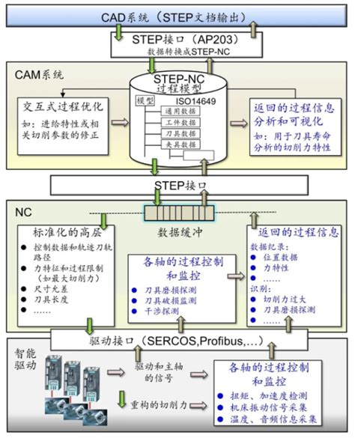

### （1）数据化、标准化和联网化

青岛酷特智能公司通过数据化、标准化和联网化实现了敏捷制造的核心目标。数据化和标准化提高了数据的可接入性和流通性，减少了制造加工环节的延缓；联网化则使得需求数据可以直接对接企业的资源和制造过程的设备，实现资源的自动整合，从而提高企业的响应速度、质量和降低成本。

（2）C2M商业模式

酷特智能采用了C2M（Consumer to Manufacturer）商业模式，即消费者直接与工厂对接，通过个性化定制满足客户需求，去除中间环节，提供高性价比的定制产品和服务。这种模式不仅解决了服装行业高库存的问题，还实现了生产零库存，降低了运营风险。

### （3）大数据平台和数据库

酷特智能建立了版型、格式、面料、BOM四大数据库，满足99.99%的人体个性化定制需求。通过自主研发的专利量体对象和量体方法，实现人体数据的快速采集，并驱动系统内近10000个数据的同步变化，满足各种特殊体型的定制需求。

### （4）智能化生产流程

酷特智能通过射频识别卡实现产品生产全流程的数据驱动，贯穿了整个生产制造过程，实现流水线式无重复的大规模个性化制造。从客户下单到发货仅需7个工作日，显著提高了生产效率。

（5）数字化管理体系

酷特智能的数字化管理体系包括在线量体、电脑打版、智能断料与裁剪、流水缝制和自动配套等环节。每个工人面前的小屏幕显示用户的定制需求和当前工序的操作指令，确保产品质量100%满足客户需求。

### （6）SDE数据工程解决方案

酷特智能将转型经验总结成一套解决方案——SDE数据工程，并对外输出，帮助更多传统企业尤其是中小企业转型升级，实现“零库存、高利润、低成本、高周转”的运营能力。

### （7）互联网平台生态体系

酷特智能构建了“互联网+”经济生态体系，形成了消费者与工厂直联的C2M供需生态，颠覆了传统制造业的价值理念和发展模式，实现了企业由“做大”到“做优”的转变。

### （8）持续创新和推广

酷特智能通过持续不断创新和总结推广，争取每年利用酷特智能的SDE解决方案实施升级改造的传统企业和中小企业达到1000家，不断为“双创”注入新动能和新活力。

2.实景三维数据赋能

广西自然资源遥感院开发的“国土空间规划实景三维可视化分析平台”入选了全国首批实景三维数据赋能高质量发展创新应用典型案例。该平台通过实景三维技术，支持自然资源管理，实现了国土空间规划的可视化分析和决策支持。此外，广西地理信息测绘院的“实景三维数据赋能生态审计”项目也入选了数字生态文明应用场景典型案例，展示了实景三维技术在生态审计中的应用，帮助筑牢南方生态安全屏障。

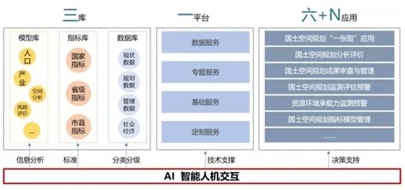

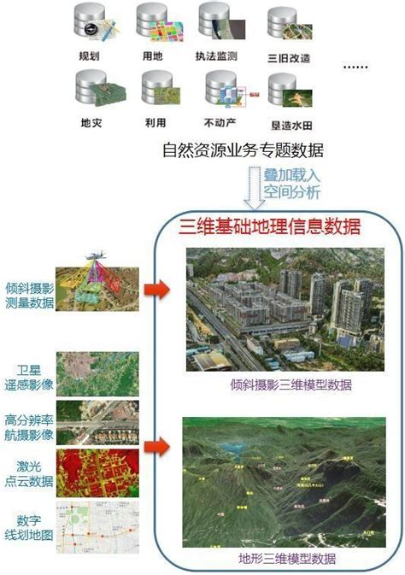

广西自然资源遥感院开发的“国土空间规划实景三维可视化分析平台”通过多种技术手段和创新应用，显著支持了自然资源管理。

### （1）提升规划科学性和实施有效性

平台通过构建全面准确的数据资源库、实现直观展示和分析、提供高效数据分析工具、保证实时更新和友好用户交互，提升了国土空间规划的科学性和实施有效性。

### （2）三维辅助规划编制

平台创新了三维辅助规划编制新模式，实现了村庄规划从二维到三维的跃升，编制出“村民看得懂、政府用得上”的实用性村庄规划。此外，平台还支撑了广西多层级国土空间规划全流程业务化应用，包括地形分析、日照分析、城市防洪排涝智能分析等。

### （3）智能化监测与管理

平台利用实景三维可视化、人工智能监测等技术手段，建设了具有精准化、智能化、高效化能力的实景三维辅助国土空间规划系统平台，全流程辅助国土空间规划编制、规划审批和规划监督实施。例如，平台能够快速识别南方破碎地块特征，提升建设用地识别查全率至96%，识别效率较传统人工目视解译提升10倍以上。

### （4）数据集成与多源数据融合

平台集成了实景三维测图系统、自然资源统一确权登记生产管理系统、林权类不动产权籍调查系统、农村房地一体确权登记管理系统，形成三维调查应用服务体系，满足自然资源和不动产相关项目工程立体可视化实施需求。此外，平台还融合运用了实景三维数据、卫星遥感、社会经济大数据，构建了符合广西国土空间规划需求的城市更新潜力评估模型和城市宜居性评价指标体系。

### （5）全流程应用与支撑

平台广泛应用于广西各级国土空间规划实践中，包括省级国土空间规划工作、市县国土空间总体规划编制与审查工作等。例如，平台为广西14个地市中心城区以及自治区级工业园区“双评价”成果进行校验，为广西33个关键生态区边界修整、重要尾矿库风险识别以及魅力游道展示提供技术支持。

### （6）经济效益与社会效益

平台在广西国土空间规划编制与审查、自然资源底线成果审查与管控、重点园区发展动态监测、重大工程项目设计与实施等工作得到业务化应用，服务广西壮族自治区国土空间规划(2021-2035)编制并获评审专家组认可。目前，各单位应用项目成果开展规划相关项目150个，累计完成服务合同额超4亿元，新增利润达1.4亿元；新技术和传统技术投入的成本比较计算，节支超3800万元，经济社会效益良好。